Goodyear presenta Wrangler All-Terrain Adventure, pneumatico 4X4 versatile con rinforzo in Kevlar®
Goodyear presenta il Wrangler All-Terrain Adventure, il nuovo pneumatico che raccoglie l’eredità della pluripremiata famiglia Wrangler. Una copertura resistente e duratura per la guida in fuoristrada, adatta anche all’uso stradale.

La crescita del mercato dei SUV
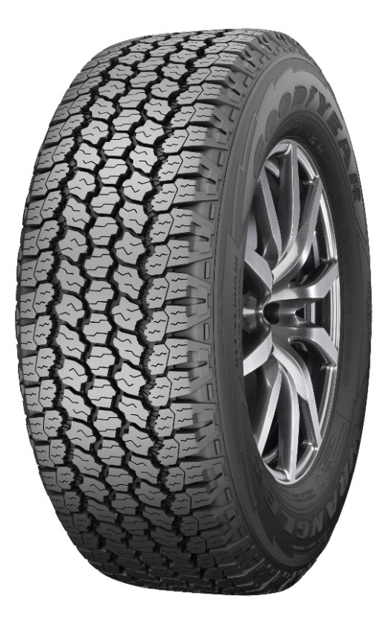
Nel 2016, i SUV hanno rappresentato il primo segmento automobilistico in Europa, con nuove immatricolazioni che hanno raggiunto le 15,14 milioni di unità, pari a un aumento del 6,5% rispetto al 2015. Il Wrangler All-Terrain Adventure risponde proprio a questa tendenza e soddisfa le esigenze dei proprietari di 4X4 e SUV alla ricerca del piacere di guida su strada e in fuoristrada, grazie alle ottime performance.

Resistente e duraturo per la guida in fuoristrada
Il Wrangler All-Terrain Adventure è costruito con uno strato ultraresistente in Kevlar®, che rinforza il battistrada offrendo la robustezza necessaria ad evitare forature e tagli per un’esperienza di guida sicura in fuoristrada. Questa caratteristica è potenziata dalla tecnologia Durawall™, che migliora la resistenza a forature e tagli nella zona del fianco.
I nuovi tasselli aperti sulla spalla favoriscono l’evacuazione del fango dal battistrada e permettono una migliore trazione in fuoristrada.

Aderenza per mantenere sempre il controllo
I tasselli con spigoli sporgenti del Wrangler All-Terrain Adventure aumentano la trazione tra il pneumatico e la superficie stradale, fornendo l’aderenza necessaria per garantire controllo e sicurezza in frenata anche su fondi a bassa aderenza.

Maggiore chilometraggio
Gli ingegneri di Goodyear hanno ottimizzato il disegno del battistrada per ottenere una distribuzione uniforme della pressione, favorendo chilometraggio e prestazioni stradali. I risultati dei test della DEKRA rivelano che Wrangler All-Terrain Adventure offre in media un chilometraggio superiore del 37% rispetto agli altri pneumatici testati.

“L’esperienza di Goodyear nello sviluppo di pneumatici per SUV e 4X4, riconosciuta e apprezzata dal mercato e nei test indipendenti, ci ha permesso di creare Wrangler All-Terrain Adventure, un pneumatico che assicura agli automobilisti di mantenere sempre un eccellente controllo del loro veicolo, su strada e in fuoristrada”, dichiara Elena Versari, BU Consumer Director di Goodyear Dunlop Italia.

Goodyear Wrangler All-Terrain Adventure sarà disponibile in 27 misure entro i prossimi mesi e potrà equipaggiare veicoli come Land Rover Defender, Mercedes G-Class, Toyota Hilux, Toyota Land Cruiser e Volkswagen Amarok.

Misure disponibili | 245/70R16C 111/109T WRL AT ADV
205/70R15 100T WRL AT ADV XL | 245/75R15C 109/107S WRL AT ADV
205/75R15 102T WRL AT ADV XL | LT245/75R16 114/111Q WRL AT ADV
205R16C 110/108S WRL AT ADV | 255/55R18 109H WRL AT ADV XL
215/70R16 104T WRL AT ADV XL | 255/55R19 111H WRL AT ADV XL
215/80R15C 111/109T WRL AT ADV | 255/65R17 110T WRL AT ADV
225/70R16 107T WRL AT ADV XL | 255/70R15C 112/110T WRL AT ADV
225/75R15 106T WRL AT ADV XL | 255/70R16 111T WRL AT ADV
225/75R16 108T WRL AT ADV XL | 265/60R18 110H WRL AT ADV
235/65R17 108T WRL AT ADV XL | 265/65R17 112T WRL AT ADV
235/70R16 109T WRL AT ADV XL | 265/70R16 112T WRL AT ADV
235/75R15 109T WRL AT ADV XL | 265/70R17 115T WRL AT ADV
LT235/85R16 120/116Q WRL AT ADV | 265/75R15C 113/111T WRL AT ADV
245/65R17 111T WRL AT ADV XL | LT265/75R16 112/109Q WRL AT ADV

Goodyear
Goodyear è una delle principali aziende costruttrici di pneumatici del mondo. Ha un organico di circa 66.000 dipendenti e fabbrica i suoi prodotti in 48 stabilimenti in 21 paesi del mondo. I suoi due Centri di Innovazione, ad Akron, nello Stato dell’Ohio (USA) e a Colmar-Berg, in Lussemburgo, si impegnano per sviluppare prodotti e servizi all’avanguardia, che costituiscano un punto di riferimento per l’industria in termini di prestazioni e tecnologie
Per maggiori informazioni su Goodyear e i suoi prodotti, visitare il sito http://www.goodyear.eu.
Per ottenere altre immagini, visitate la newsroom online: http://news.goodyear.eu.

Basato su dati interni Kevlar® è un marchio commerciale registrato di E.I. du Pont de Nemours and Company
Testato sull’asse anteriore e posteriore, rispetto alle prestazioni medie di 3 pneumatici del segmento SUV/ 4x4. Testato da Dekra in dicembre 2016 su richiesta di Goodyear. Vettura provata Toyota Hilux 2.4- 4x4, misura del pneumatico 265/65 R17 112T/S. Sede del test: Centro di collaudo Dekra (FP01B), Francia. Rapporto/Test rif. 16CPB34-389, limite di usura = 1,6 mm per tutte le scanalature. Il Wrangler AT/A risulta migliore del 49% sull’asse anteriore e del 25% sull’asse posteriore rispetto alla media dei pneumatici testati; pertanto la media è del 37% migliore rispetto alla media dei pneumatici testati.

